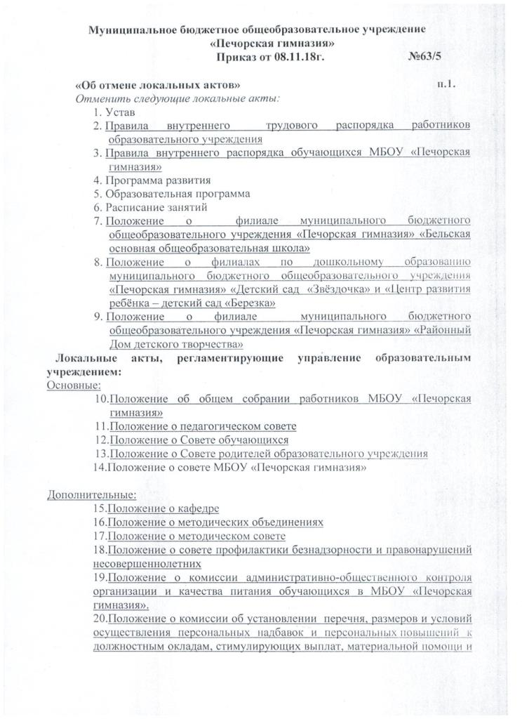

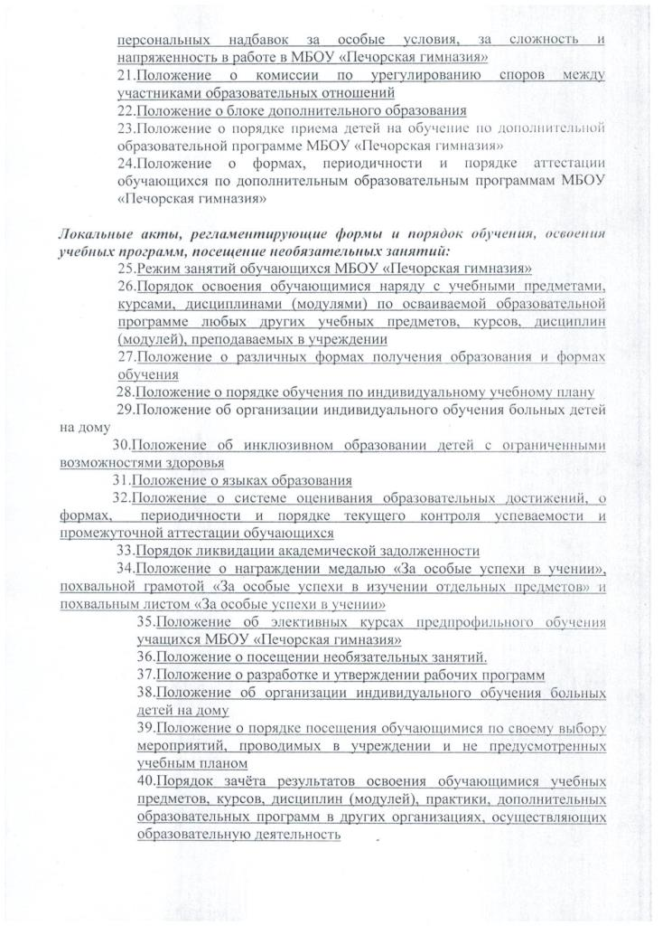

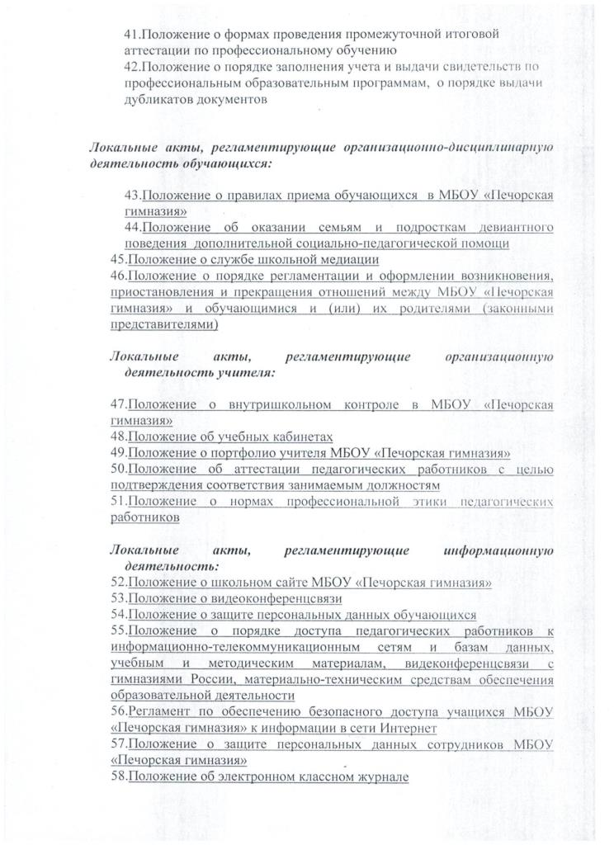

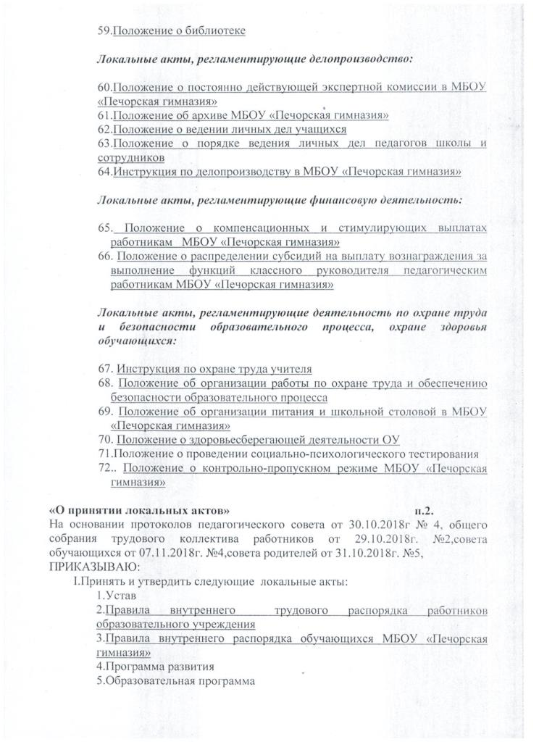

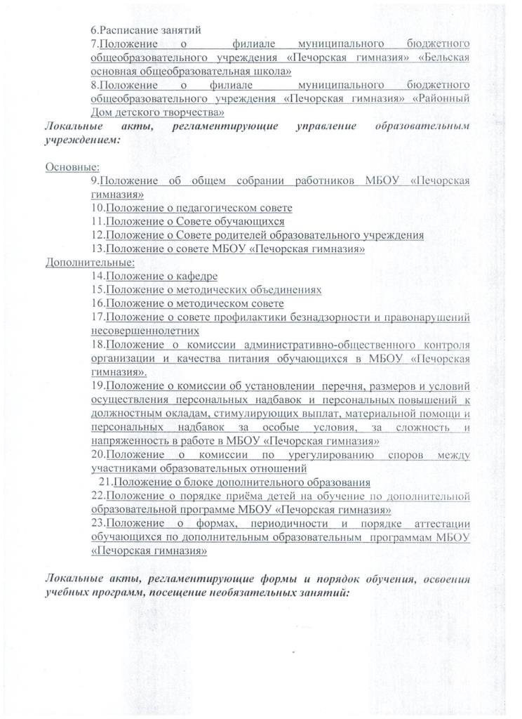

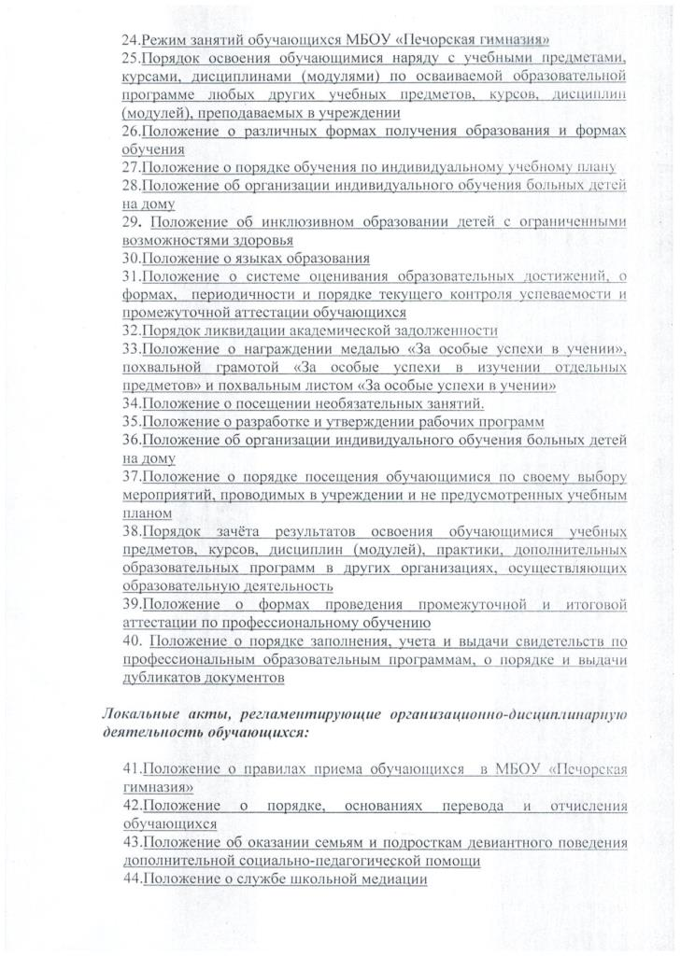

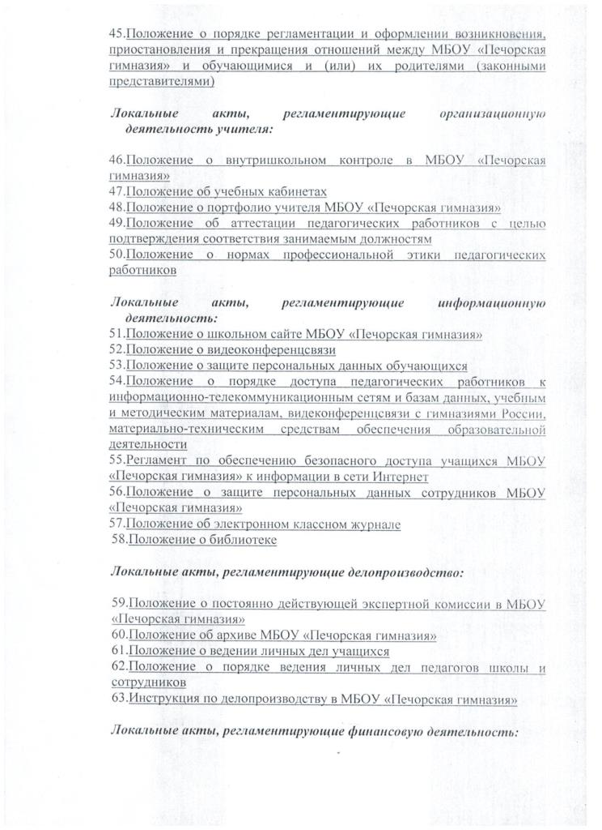

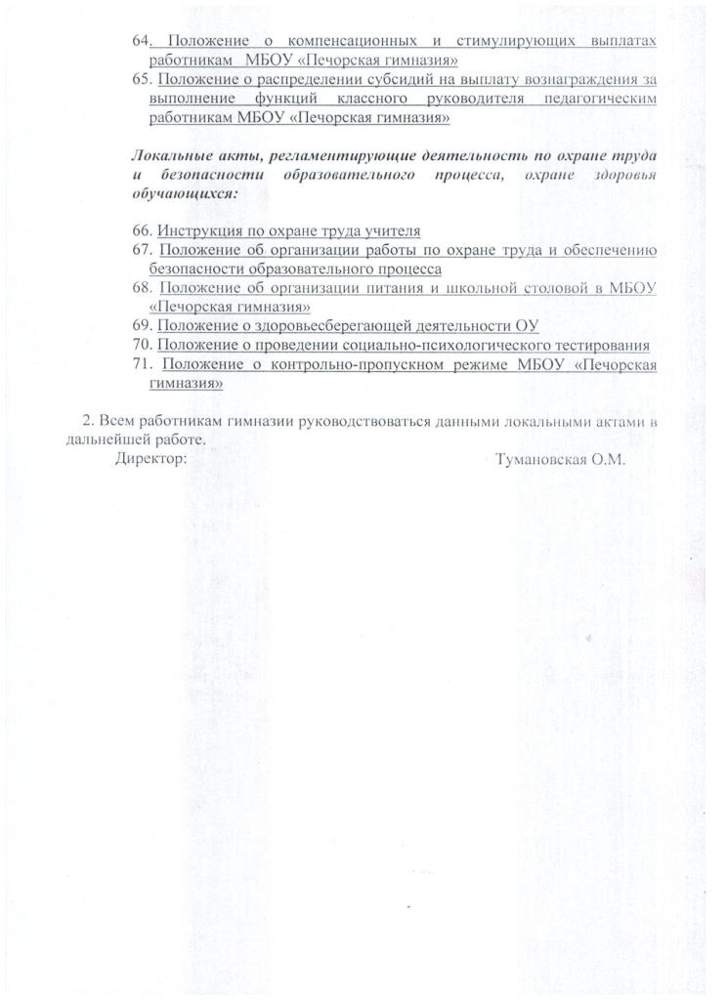
СОГЛАСОВАНО УТВЕРЖДЕНО
Протокол заседания совета обучающихся приказом по МБОУ
от 07.11.2018 № 4 «Печорская гимназия»
СОГЛАСОВАНО от 08.11.2018 г. № 63/5
Протокол заседания совета родителей
от 31.10.2018 № 5

ПРАВИЛА
внутреннего распорядка обучающихся МБОУ «Печорская гимназия»

1. Общие положения.

1.1. Настоящие Правила внутреннего распорядка обучающихся разработаны, приняты для определения правового положения участников отношений в сфере образования в соответствии с требованиями статьи 30 п.2 Федерального закона №273-ФЗ "Об образовании в Российской Федерации" от 29.12.2012, Уставом МБОУ «Печорская гимназия» (далее - Учреждение).
1.2. Настоящие Правила утверждаются с целью организации образовательной, воспитательной деятельности Учреждения, дальнейшего улучшения качества обучения, укрепления дисциплины, а также защиты прав и законных интересов учащихся.
1.3. Настоящие правила устанавливают учебный распорядок для обучающихся, определяют основные нормы и правила поведения в здании, на территории Учреждения, а также на всех внешкольных мероприятиях.

2. Режим занятий.

2.1. Организация образовательного процесса в Учреждении осуществляется в соответствии с образовательными программами и расписанием занятий, утвержденным директором.
2.2. Обучение и воспитание в Учреждении ведется на русском языке.
2.3. Учебный год в Учреждении начинается 1-ого сентября. Продолжительность учебного года на первом, втором и третьем уровнях общего образования составляет не менее 34 недель, без учета итоговой государственной аттестации, в первом классе - 33 недели.
Продолжительность каникул в течение учебного года составляет не менее 30 календарных дней, летом – не менее 8 недель. Для обучающихся в первом классе устанавливаются в течение года дополнительные недельные каникулы.
2.4. Годовой календарный график разрабатывается и утверждается директором Учреждения.
2.5. Продолжительность учебной недели - 5 дней.
2.6. При наличии в Учреждении двухсменных занятий во 2 смене не могут обучаться учащиеся 1-х, 9-х и 11-х классов.
2.7. При проведении занятий по иностранному языку со 2 по 11 класс и трудовому обучению на втором и третьем уровнях общего образования, физической культуре на третьем уровне общего образования, по информатике и вычислительной технике, физике и химии (во время практических занятий) допускается деление класса на две подгруппы, если наполняемость класса составляет 25 человек и более.
2.8. В гимназических классах при обучении иностранному языку класс может делиться на 3 подгруппы; при обучении учащихся ИВТ на 1 и 2 уровнях обучения класс делится на 2 подгруппы.
2.9. Учебные нагрузки обучающихся не должны превышать норм предельно допустимых нагрузок, определенных рекомендациями органов здравоохранения.

3. Права обучающихся.

3.1. Согласно ст. 34 Федерального закона РФ № 273-ФЗ "Об образовании в Российской Федерации" от 29.12.2012 обучающиеся имеют право:
- выбирать формы получения образования (очное, экстернат, индивидуальное, семейное) с учетом их психического развития и состояния здоровья, мнения родителей (законных представителей). Учреждение обеспечивает занятия на дому с обучающимися в соответствии с медицинским заключением о состоянии здоровья. В соответствии с инструкциями Министерства образования выделяется количество учебных часов в неделю, составляется расписание, приказом определяется персональный состав педагогов, ведется журнал проведенных занятий. Родители обязаны создать условия для проведения занятий на дому;
- обучение по индивидуальному учебному плану, в том числе ускоренное обучение, в пределах осваиваемой образовательной программы в порядке, установленном локальными нормативными актами;
- отсрочку от призыва на военную службу, предоставляемую в соответствии с Федеральным законом от 28 марта 1998 года N 53-ФЗ "О воинской обязанности и военной службе";
- уважение человеческого достоинства, защиту от всех форм физического и психического насилия, оскорбления личности, охрану жизни и здоровья;
- свободу совести, информации, свободное выражение собственных взглядов и убеждений;
- каникулы - плановые перерывы при получении образования для отдыха и иных социальных целей в соответствии с законодательством об образовании и календарным учебным графиком;
- участие в управлении образовательной организацией в порядке, установленном ее уставом и локальными нормативными актами;
- ознакомление со свидетельством о государственной регистрации, с уставом, с лицензией на осуществление образовательной деятельности, со свидетельством о государственной аккредитации, с учебной документацией, другими документами, регламентирующими организацию и осуществление образовательной деятельности в образовательной организации;
- обжалование актов образовательной организации в порядке, установленном законодательством Российской Федерации;
- бесплатное пользование библиотечно-информационными ресурсами, учебной, производственной, научной базой Учреждения;
- пользование в порядке, установленном локальными нормативными актами, лечебно-оздоровительной инфраструктурой, объектами культуры и объектами спорта Учреждения;
- развитие своих творческих способностей и интересов, включая участие в конкурсах, олимпиадах, выставках, смотрах, физкультурных мероприятиях, спортивных мероприятиях, в том числе в официальных спортивных соревнованиях, и других массовых мероприятиях;
- участие в соответствии с законодательством Российской Федерации в научно-исследовательской, научно-технической, экспериментальной и инновационной деятельности, осуществляемой образовательной организацией;
- поощрение за успехи в учебной, физкультурной, спортивной, общественной, научной, научно-технической, творческой, экспериментальной и инновационной деятельности;
- на посещение по своему выбору мероприятий, которые проводятся в организации, осуществляющей образовательную деятельность, и не предусмотрены учебным планом, в порядке, установленном локальными нормативными актами;
- на участие в общественных объединениях, в том числе в профессиональных союзах, созданных в соответствии с законодательством Российской Федерации.
3.2. Принуждение обучающихся, воспитанников к вступлению в общественные объединения, в том числе в политические партии, а также принудительное привлечение их к деятельности этих объединений и участию в агитационных кампаниях и политических акциях не допускается.
3.3. Привлечение обучающихся без их согласия и несовершеннолетних, обучающихся без согласия их родителей (законных представителей) к труду, не предусмотренному образовательной программой, запрещается.

4. Обязанности обучающихся.

4.1. Добросовестно осваивать образовательную программу, выполнять индивидуальный учебный план, в т. ч. посещать предусмотренные учебным планом или индивидуальным учебным планом учебные занятия (в случае пропуска занятий, ученик представляет классному руководителю справку медицинского учреждения или заявление родителей (законных представителей) о причине отсутствия), осуществлять самостоятельную подготовку к занятиям, выполнять задания, данные педагогическими работниками в рамках образовательной программы.
4.2. Выполнять требования Устава Учреждения, Правил внутреннего распорядка, и иных локальных нормативных актов по вопросам организации и осуществления образовательной деятельности.
4.3. Находиться в здании Учреждения в течение учебного времени. Покидать территорию школы в урочное время возможно только (в исключительных случаях) с разрешения классного руководителя или дежурного администратора.
4.4. Заботиться о сохранении и об укреплении своего здоровья, стремиться к нравственному, духовному и физическому развитию и самосовершенствованию.
4.5. Уважать честь и достоинство других обучающихся и работников Учреждения, осуществляющих образовательную деятельность, не создавать препятствий для получения образования другими обучающимися, решать спорные и конфликтные ситуации мирно, на принципах взаимного уважения, с учетом взглядов участников спора. Если такое невозможно, - обращаться за помощью к классному руководителю, администрации Учреждения.
4.6. Бережно относиться к имуществу Учреждения, осуществляющей образовательную деятельность.
4.7. Следить за своим внешним видом, придерживаться в одежде делового стиля, иметь опрятный вид и аккуратную прическу. Для уроков физкультуры иметь спортивную форму, при отсутствии специальной одежды, учащиеся остаются в классе, но к занятиям не допускаются.
4.7.1. Для мальчиков обучающихся 1-11 классов – единая форма (брюки, пиджак или жилет темных оттенков, рубашки однотонные, пастельных цветов).
Обязательна вторая обувь.
4.7.2. Одежда для школьниц: деловой костюм или однотонное платье, или блуза с юбкой. Брючный костюм должен быть не броским и без отделки. Брюки классического покроя. В одежде делового типа возможны различные варианты полосок и клеток неярких тонов. Прическа школьницы: волосы чистые, ухоженные. Волосы длиннее плеч убираются наверх или закалываются.
Обязательна вторая обувь.
4.7.3. В школьной деловой одежде не допускается:
- спортивная обувь;
- вещи, имеющие яркие, вызывающие и абстрактные рисунки, демонстрирующие принадлежность к различным ФАН-движениям, партиям и религиозным течениям;
- джинсы и иная одежда специального назначения.
4.8. При проведении массовых внешкольных мероприятий, строго выполнять все указания руководителя, избегать любых действий, которые могут быть опасны для собственной жизни и для окружающих.

5. Запрещается.

5.1. Приносить в Учреждение и на ее территорию оружие, взрывчатые, химические, огнеопасные вещества, табачные изделия, спиртные напитки, наркотики, токсичные вещества и яды.
5.2. Курить в здании и на территории Учреждения.
5.3. Использовать ненормативную лексику.
5.4. Играть в азартные игры.
5.5. Во время уроков пользоваться мобильными телефонами и другими устройствами, не относящимися к учебному процессу.
5.6. Бегать по лестницам, вблизи оконных проемов, и в других местах, не приспособленных к играм.
5.7. Оскорблять друг друга и персонал Учреждения, толкаться, бросаться предметами и применять физическую силу.
5.8. Употреблять непристойные выражения и жесты, шуметь, мешать отдыхать другим.

6. Наказания.

6.1. Дисциплина в Учреждении поддерживается на основе уважения человеческого достоинства обучающихся, педагогических работников. Применение физического и (или) психического насилия по отношению к обучающимся не допускается.
6.2. За неисполнение или нарушение Устава Учреждения, Правил внутреннего распорядка, иных локальных нормативных актов, осуществляющих образовательную деятельность, к обучающимся могут быть применены меры дисциплинарного взыскания – замечание, выговор, отчисление из Учреждения.
6.3. Меры дисциплинарного взыскания не применяются к обучающимся по образовательным программам начального общего образования, к обучающимся по образовательным программам дошкольного образования; а также к обучающимся с ограниченными возможностями здоровья (с задержкой психического развития и различными формами умственной отсталости).
6.4. Не допускается применение мер дисциплинарного взыскания к обучающимся во время их болезни, каникул.
6.5. При выборе меры дисциплинарного взыскания Учреждение должно учитывать тяжесть дисциплинарного проступка, причины и обстоятельства, при которых он совершен, предыдущее поведение обучающегося, его психофизическое и эмоциональное состояние, а также мнение Совета обучающихся, Совета родителей.
6.6. По решению Учреждения за неоднократное совершение дисциплинарных проступков, предусмотренных ст. 43 Федерального закона РФ № 273-ФЗ "Об образовании в Российской Федерации" от 29.12.2012, допускается применение отчисления несовершеннолетнего обучающегося, достигшего возраста пятнадцати лет, как меры дисциплинарного взыскания. Отчисление несовершеннолетнего обучающегося применяется, если иные меры дисциплинарного взыскания и меры педагогического воздействия не дали результата и дальнейшее его пребывание в Учреждении оказывает отрицательное влияние на других обучающихся, нарушает их права и права работников Учреждения, а также его нормальное функционирование.
6.7. Решение об отчислении несовершеннолетнего обучающегося, достигшего возраста пятнадцати лет и не получившего основного общего образования, как мера дисциплинарного взыскания принимается с учетом мнения его родителей (законных представителей) и с согласия комиссии по делам несовершеннолетних и защите их прав. Решение об отчислении детей-сирот и детей, оставшихся без попечения родителей, принимается с согласия комиссии по делам несовершеннолетних и защите их прав и органа опеки и попечительства.
6.8. Учреждение незамедлительно обязано проинформировать об отчислении несовершеннолетнего обучающегося орган местного самоуправления, осуществляющий управление в сфере образования. Орган местного самоуправления, осуществляющий управление в сфере образования, и родители (законные представители) несовершеннолетнего обучающегося, отчисленного из Учреждения, не позднее чем в месячный срок принимают меры, обеспечивающие получение несовершеннолетним обучающимся общего образования.
6.9. Обучающийся, родители (законные представители) несовершеннолетнего обучающегося вправе обжаловать в комиссию (по урегулированию споров между участниками образовательных отношений) меры дисциплинарного взыскания и их применение к обучающемуся.
6.10. Порядок применения к обучающимся и снятия с них мер дисциплинарного взыскания устанавливается федеральным органом исполнительной власти, осуществляющим функции по выработке государственной политики и нормативно-правовому регулированию в сфере образования.

7. Поощрения.

7.1. Учащиеся Учреждения поощряются за:
- успехи в учебе;
- участие и победу в городских, региональных, российских предметных олимпиадах, в учебных, творческих конкурсах и спортивных состязаниях;
- общественно-полезную деятельность и добровольный труд на благо Учреждения;
- благородные поступки.
7.2. Учреждение применяет следующие виды поощрений:
- объявление благодарности;
- награждение Почетной грамотой;
- награждение ценным подарком или денежной премией;
- представление учащихся к награждению государственными медалями.
7.3. Поощрения применяются директором Учреждения по представлению педагогического совета, заместителей директора, классного руководителя, а также в соответствии с Положениями о проводимых олимпиадах, конкурсах, соревнованиях.
7.4. Поощрения применяются в обстановке широкой гласности, доводятся до сведения обучающихся, работников Учреждения.

8. Заключительные положения.

8.1. Настоящие правила действуют на всей территории Учреждения и распространяются на все мероприятия с участием обучающихся Учреждения.

Принято на Общем собрании трудового коллектива работников
МБОУ «Печорская гимназия»
Протокол от 29.10.2018 г. № 2

